*Link youtube:
- Kênh youtube: https://youtube.com/@thornofgrief?si=9Byi2HtUch2u2Z4l
- Danh sách phát: https://youtube.com/playlist?list=PLQh1Urylt75M&si=zKUCIDb1Vj-BaIBL
*Thực hành:
- cấu hình 3 card mạng pfSense
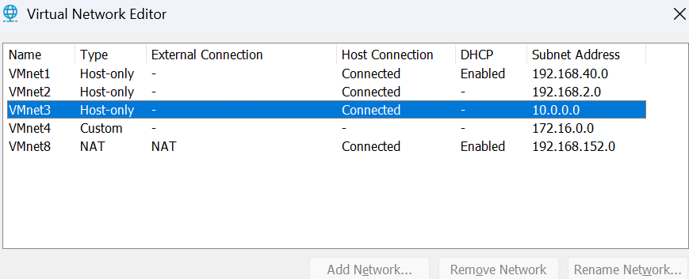
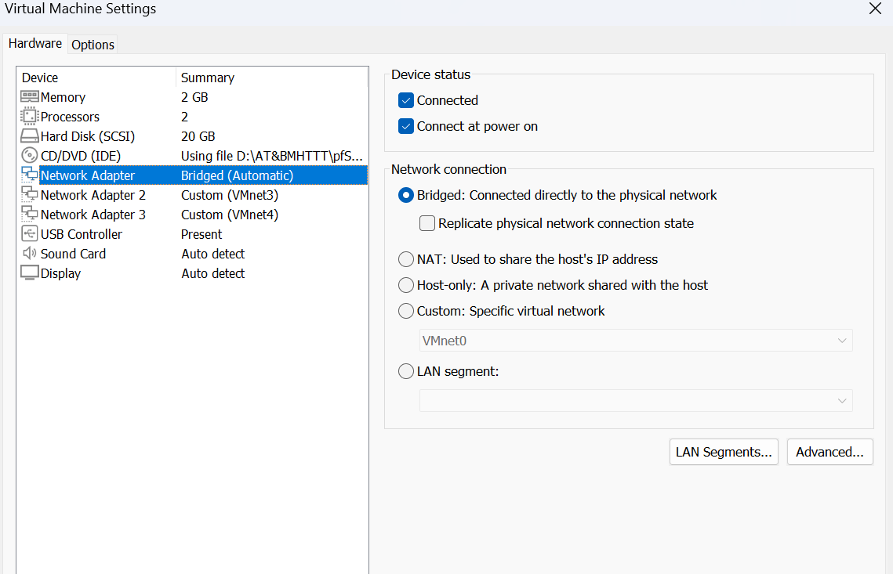
- Đặt ip cổng LAN của pfSense là 10.0.0.1/8
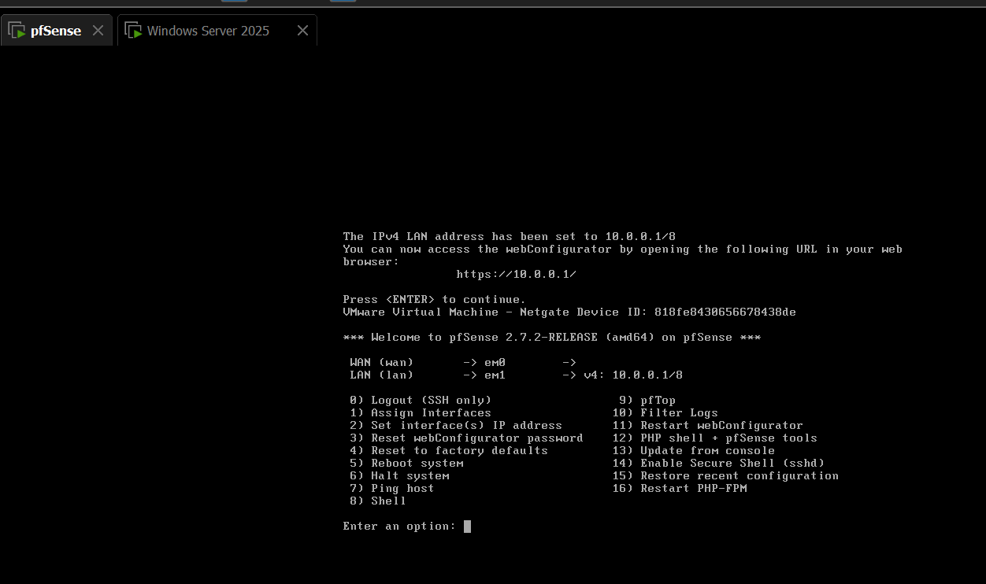

- Dashboard pfSense
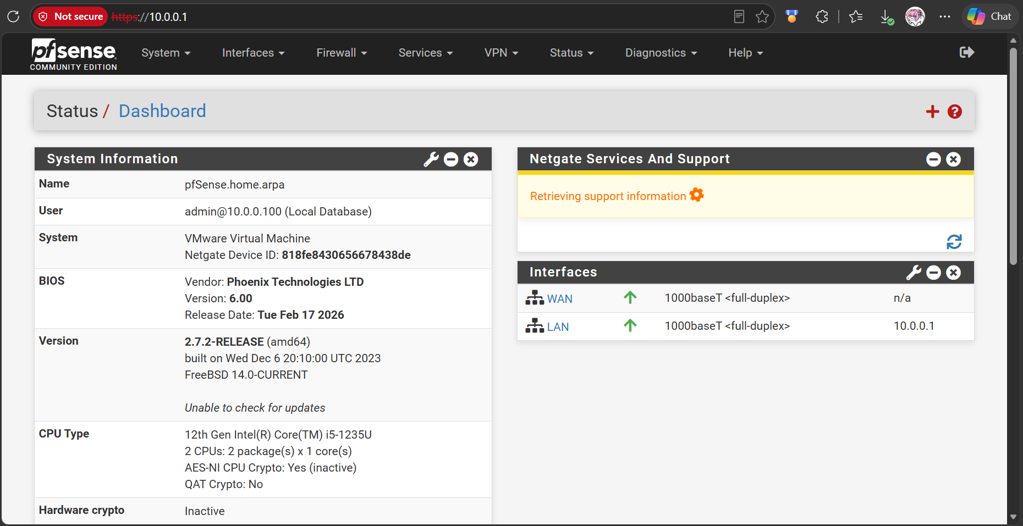
- cấu hình DMZ:
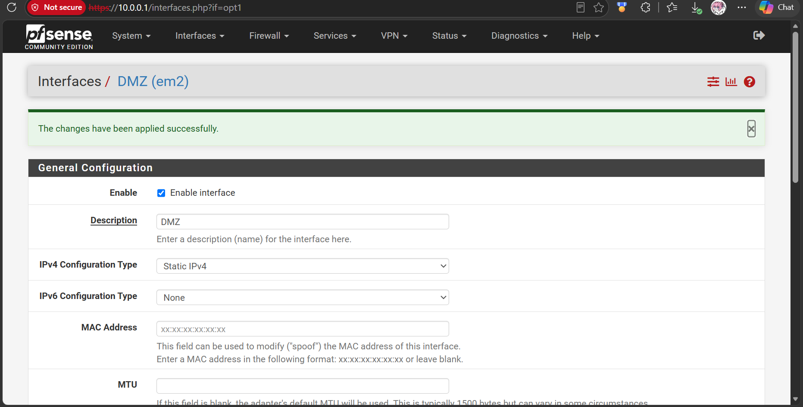
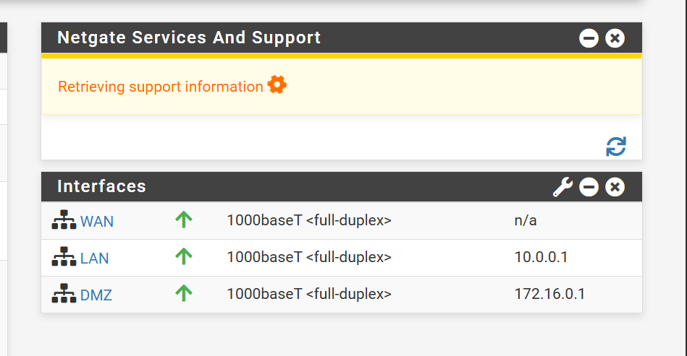
- Cấu hình domain controller
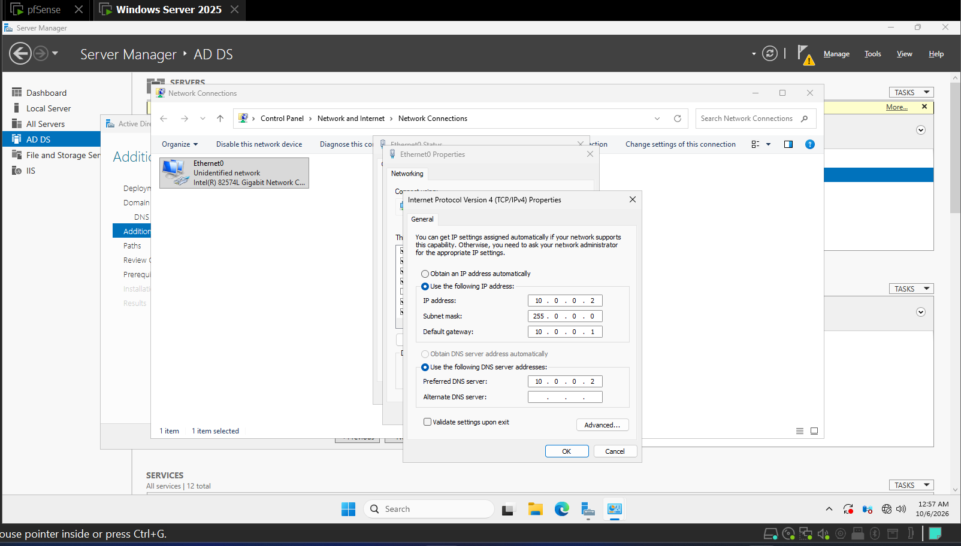
- Kiểm tra Outbound NAT:
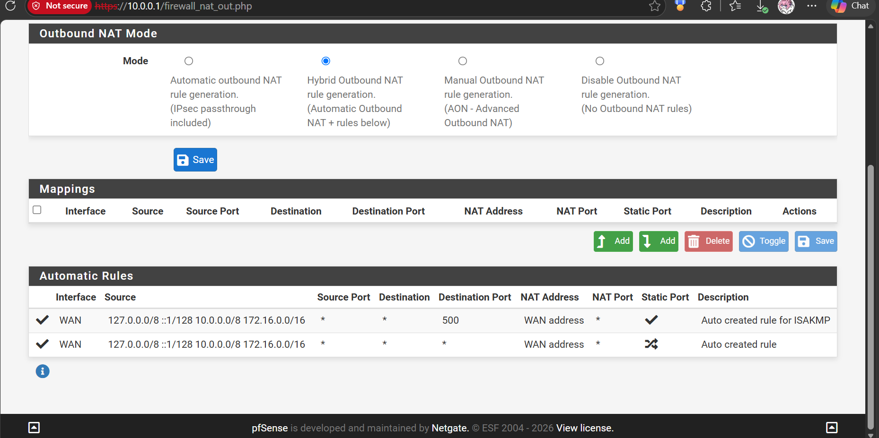

- Chuẩn hóa Ruleset LAN và tạo Rule nền tảng:
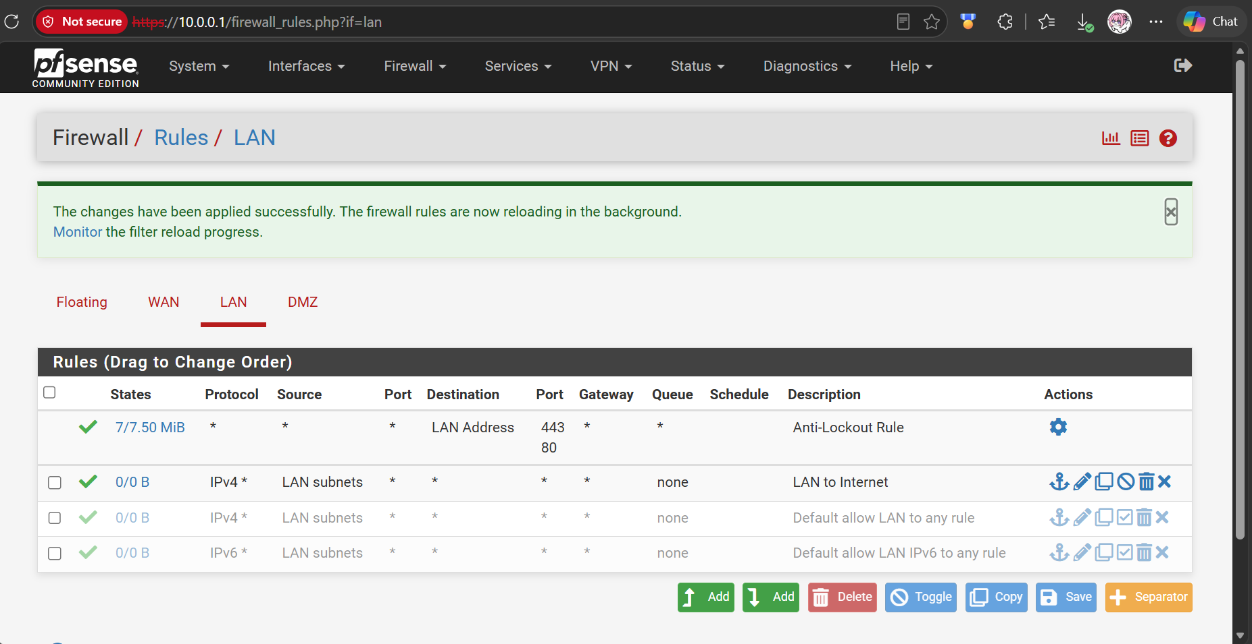
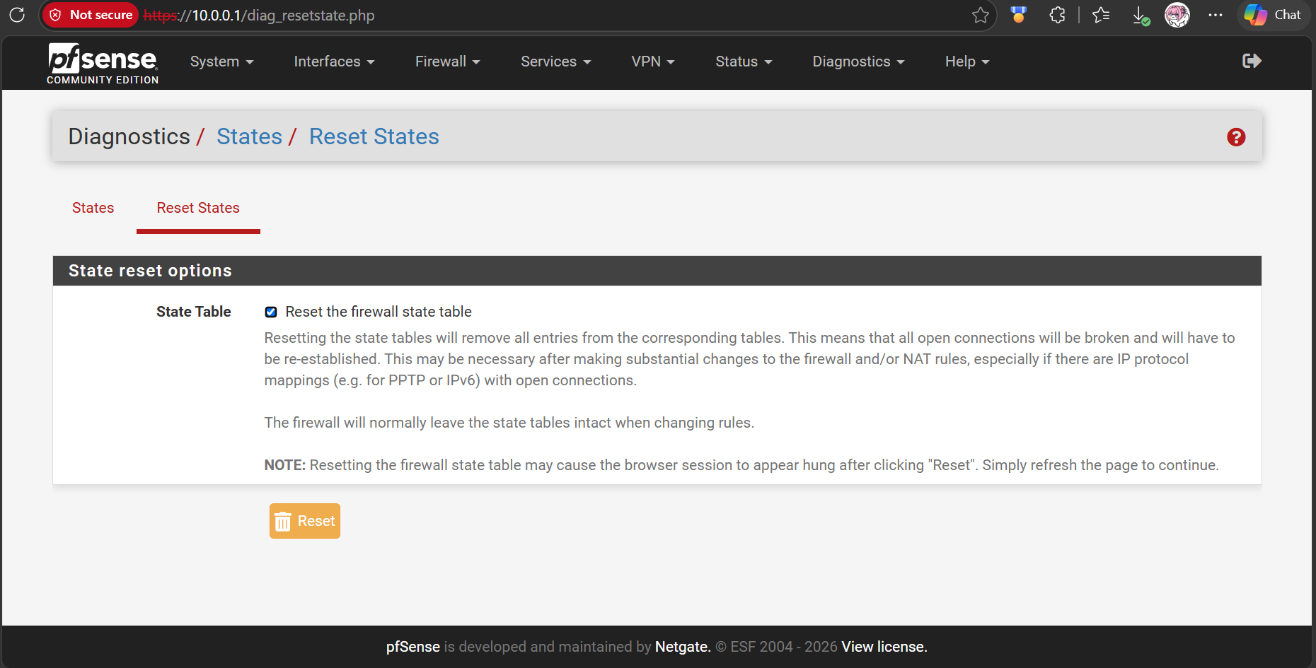
Khi cả hai Default allow LAN to any đã Disabled, rule nền tảng do sinh viên tạo bị Disabled và state cũ đã được xóa, lưu lượng IPv4 mới từ Domain Controller ra Internet bị chặn. Nếu không xóa state, một kết nối đã thiết lập trước đó có thể vẫn hoạt động và làm sai kết luận. Reset State Table sau khi thay đổi ruleset để loại bỏ các state cũ, bảo đảm kết quả kiểm thử phản ánh đúng rule hiện tại.
*Bài tập firewall theo tình huống:
- Tình huống 1: Chặn ICMP nhưng vẫn cho phép Web/DNS
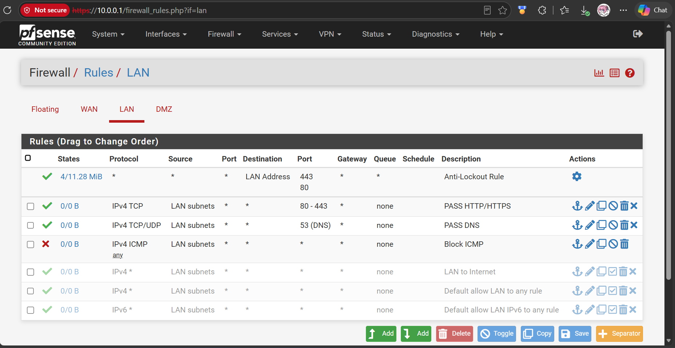
+Kiểm thử:
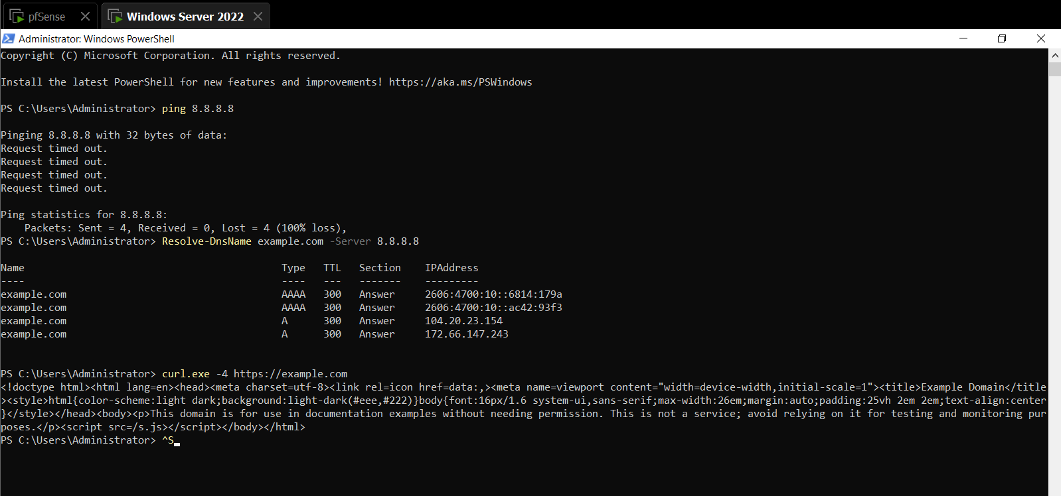

=> Rule Block ICMP được đặt trên các rule Pass nên lưu lượng ping từ LAN bị chặn. Tuy nhiên DNS trên cổng 53 và HTTP/HTTPS trên cổng 80/443 vẫn được phép, vì vậy máy trong LAN vẫn phân giải tên miền và truy cập Web bình thường.

- Tình huống 2: Cho một host cụ thể ra internet
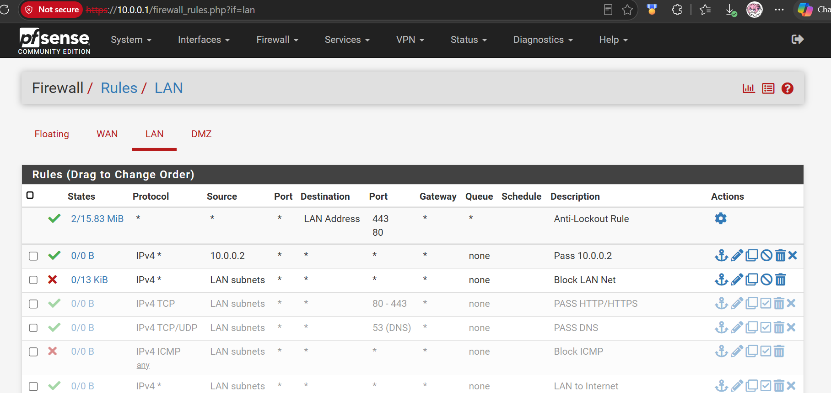
+Kiểm thử:
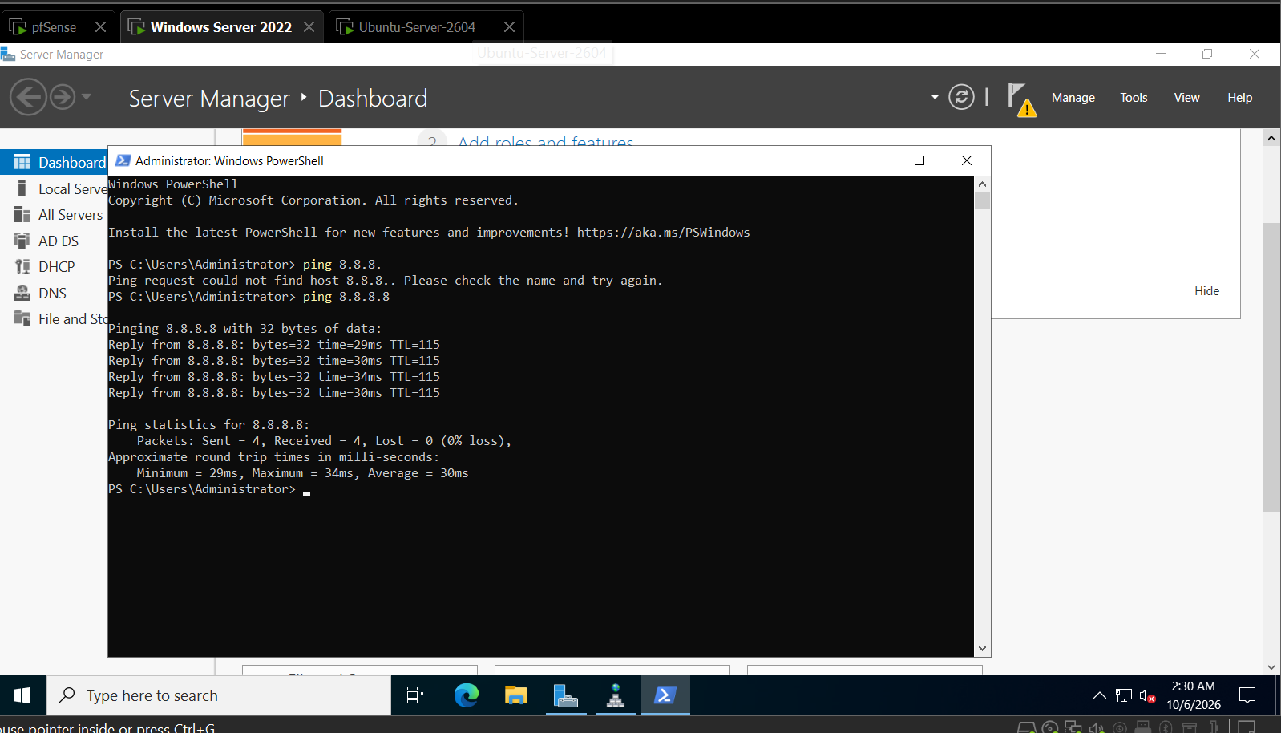
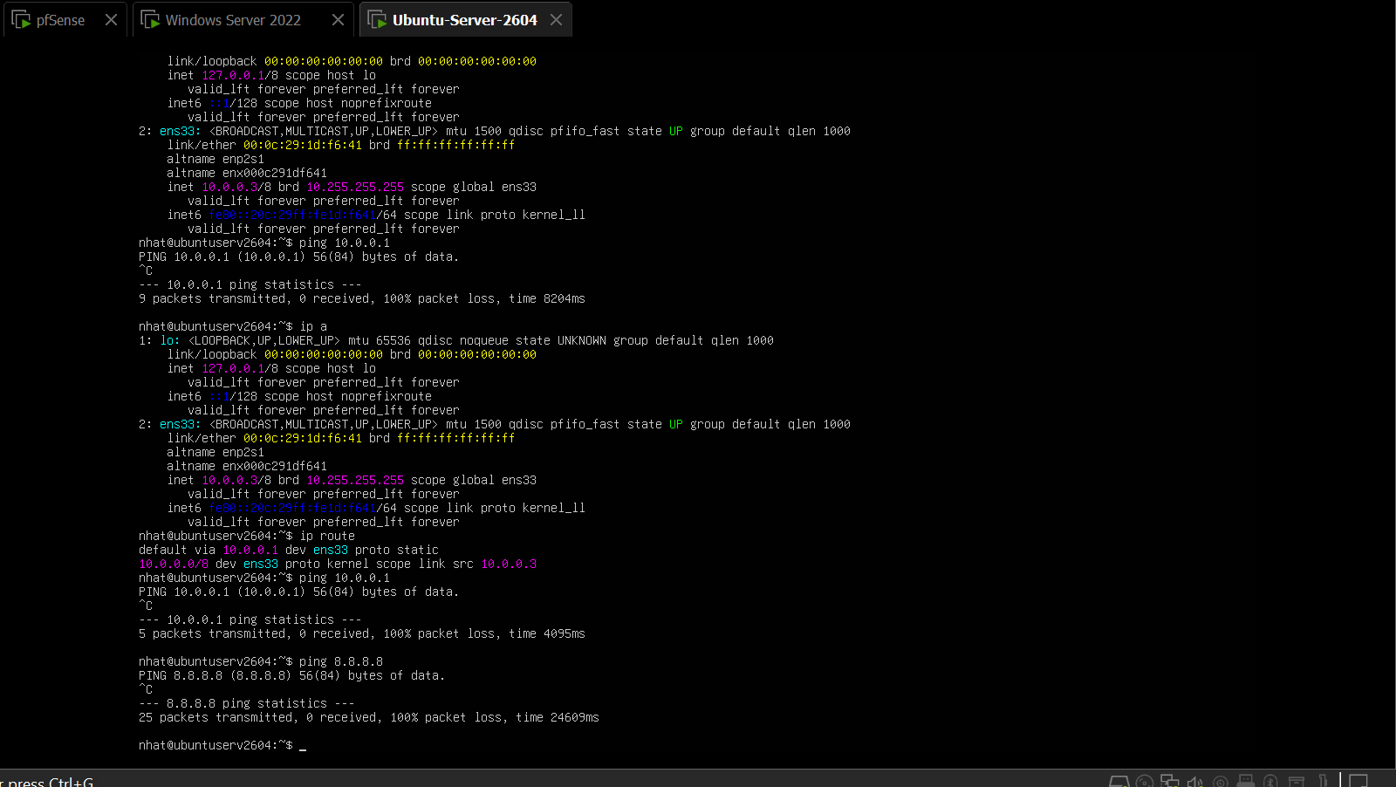

=> Rule Pass cho địa chỉ 10.0.0.2 được đặt trên rule Block LAN subnets nên Domain Controller vẫn truy cập Internet được. Các host LAN khác, điển hình là LAN-Test 10.0.0.3, không khớp rule Pass và bị rule Block phía dưới chặn.

- Tình huống 3: Cô lập DMZ khỏi LAN
+ Tạo baseline rule:
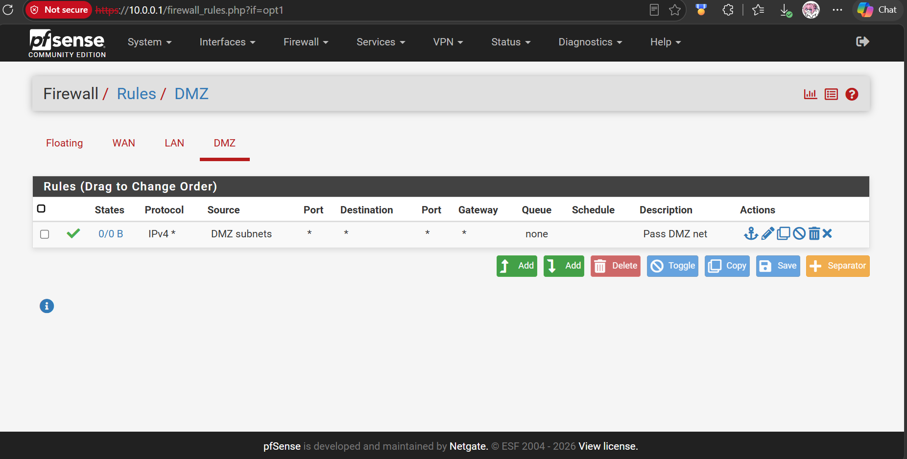
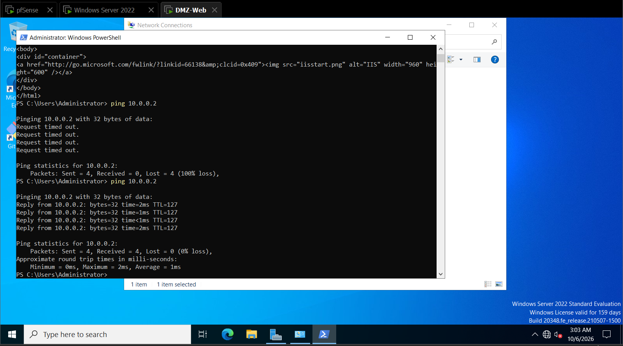
+ Kiểm thử cô lập (thêm block rule ra NAT):
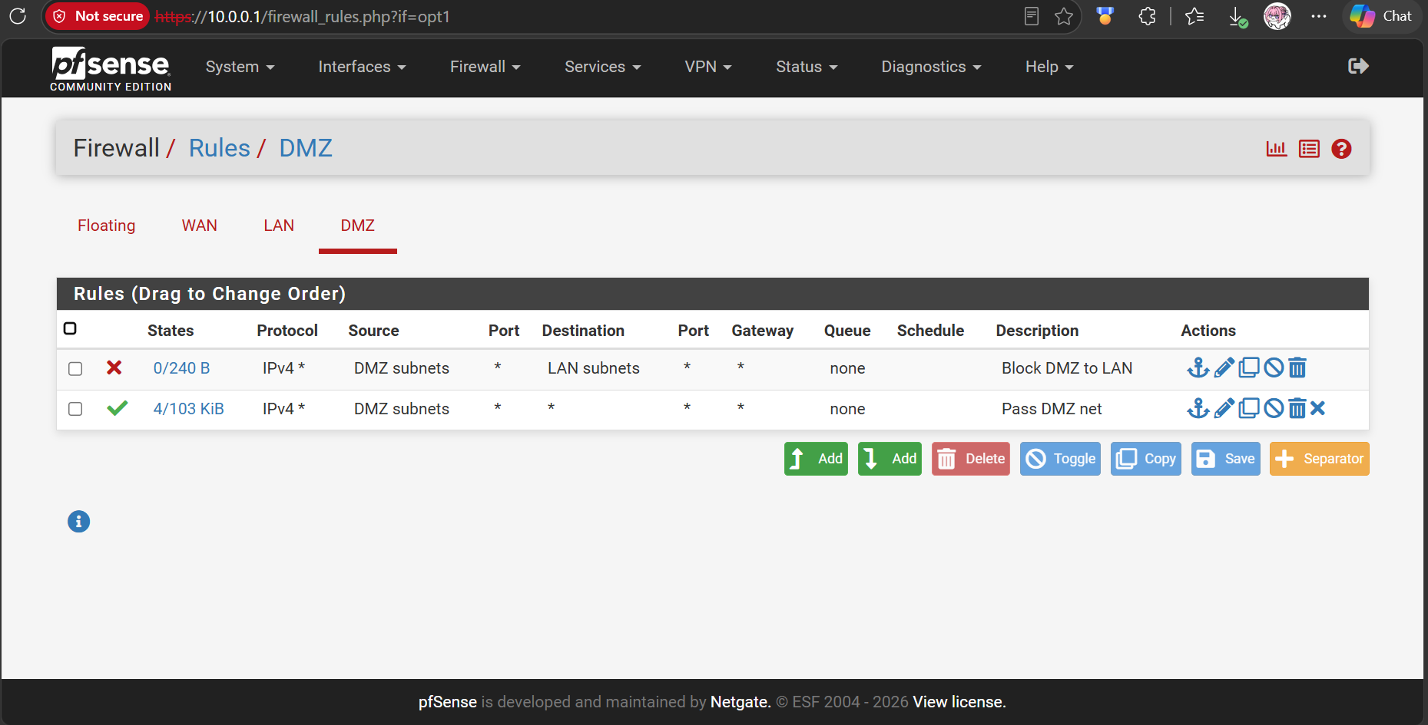
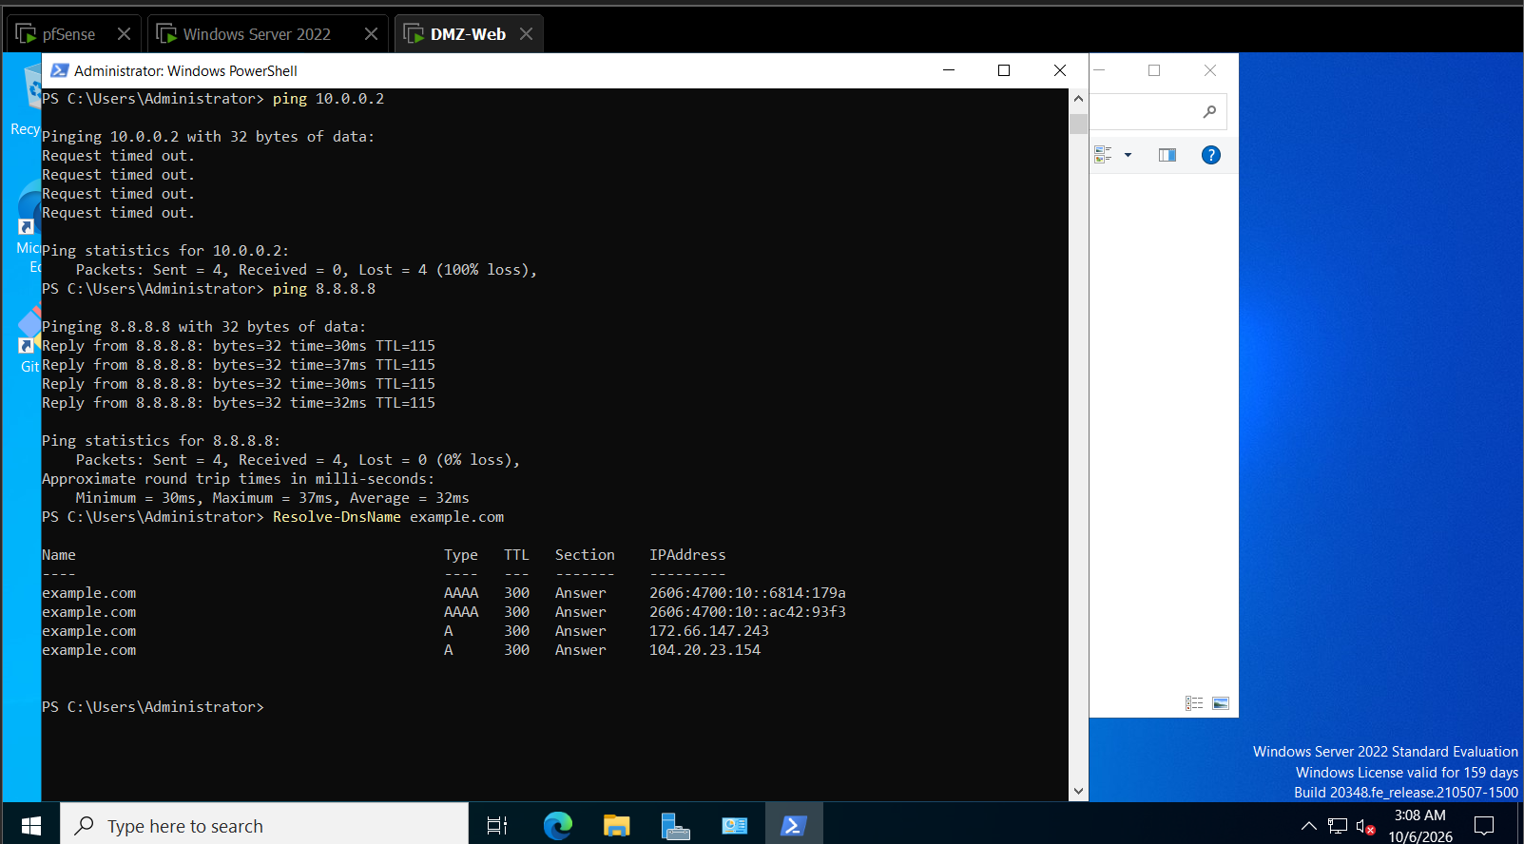

=> Trước khi thêm rule Block, DMZ-Web có thể ping Domain Controller, chứng minh routing và Windows Firewall đã cho phép phép thử baseline. Sau khi đặt Block DMZ subnets → LAN subnets ở trên rule Pass DMZ → Any và Reset States, DMZ không còn truy cập LAN nhưng vẫn có thể ra Internet.

- Tình huống 4: Port Forward WAN → DMZ
+ test IIS:
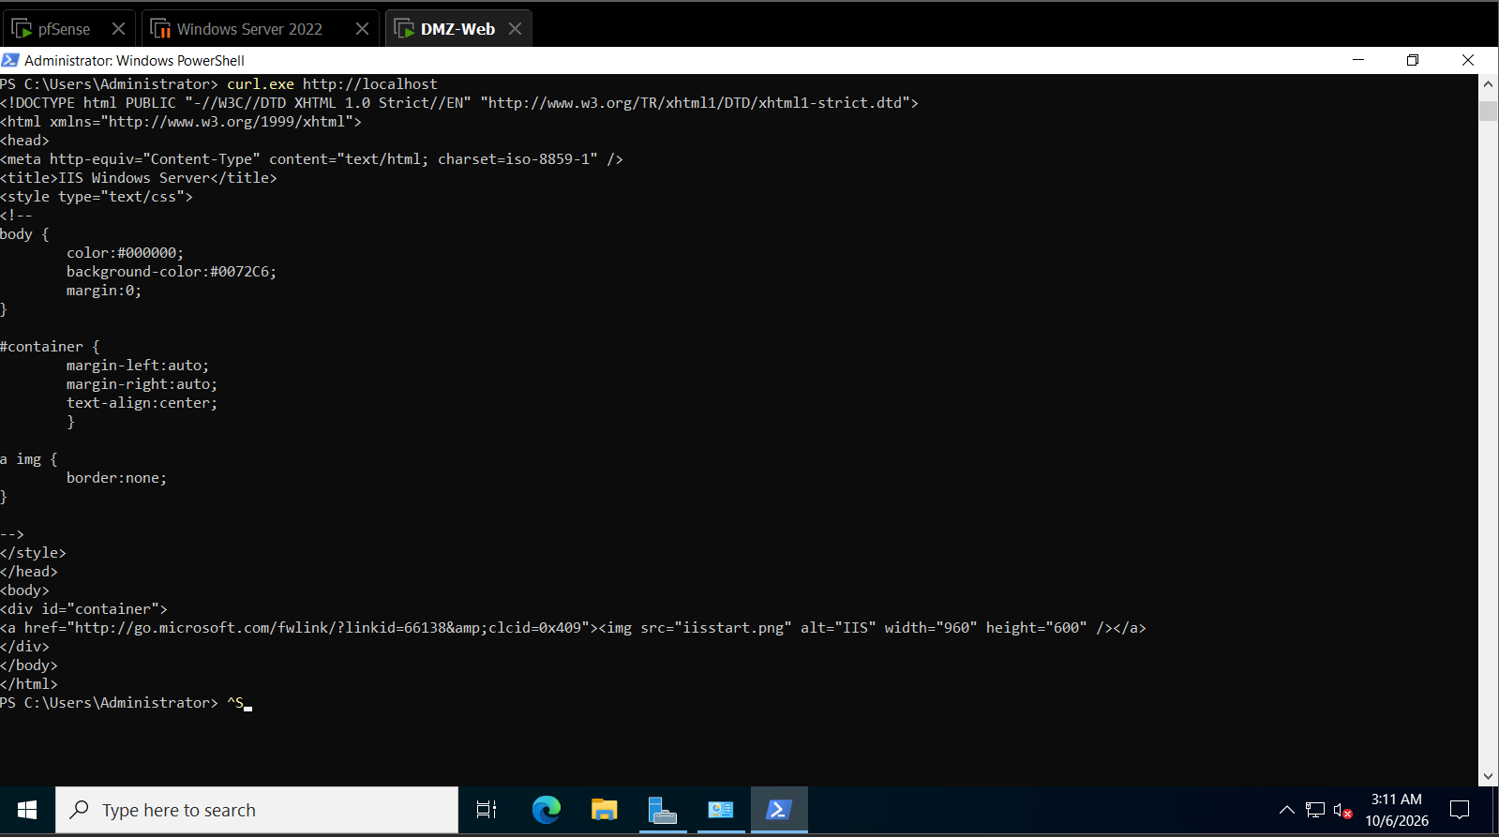
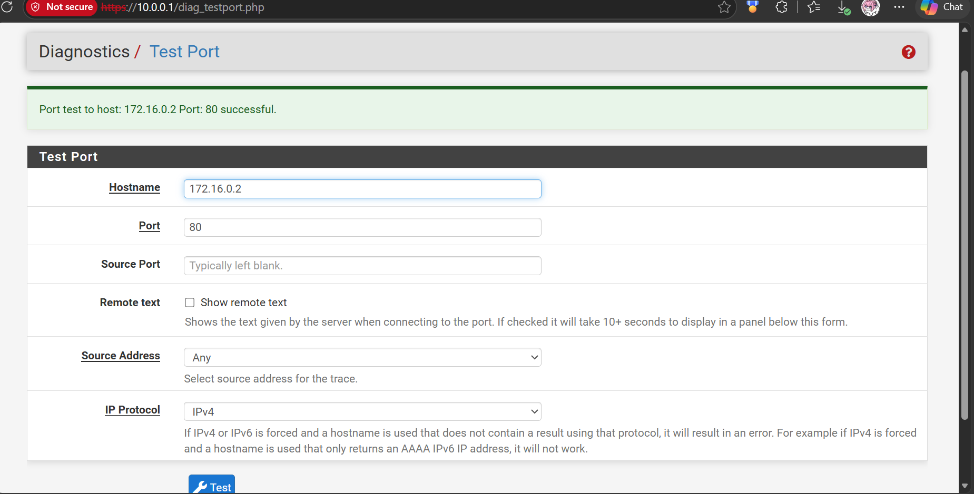
+Mở trang IIS trên máy thật bằng ip WAN:
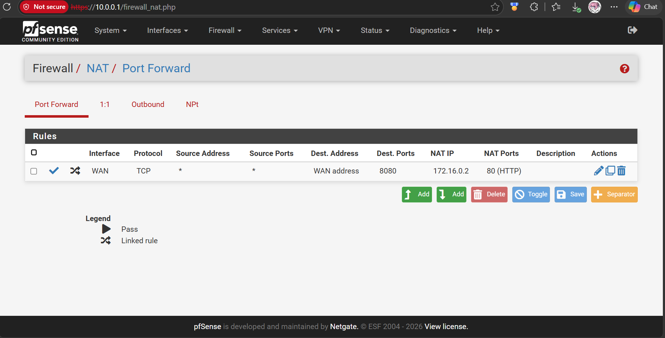
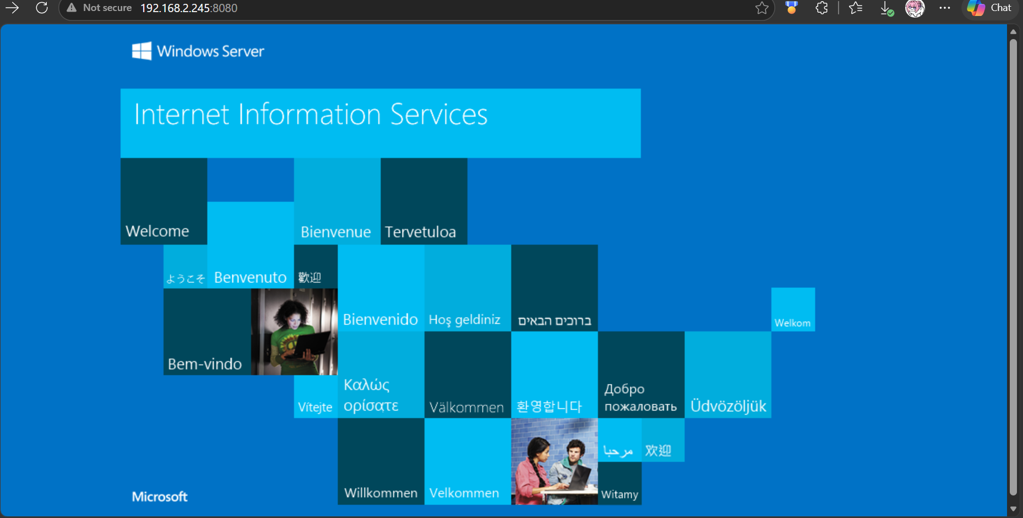
=> Dịch vụ IIS trên DMZ-Web hoạt động tại 172.16.0.2:80 và pfSense chuyển tiếp kết nối TCP từ WAN port 8080 vào máy này. Khi truy cập http://<WAN-IP>:8080 từ máy thật và trang IIS hiển thị, có thể kết luận Port Forward và associated firewall rule hoạt động đúng.
-Tình huống 5: Bật logging và đọc Firewall Log
+ Bật log cho rule block DMZ -> NAT:
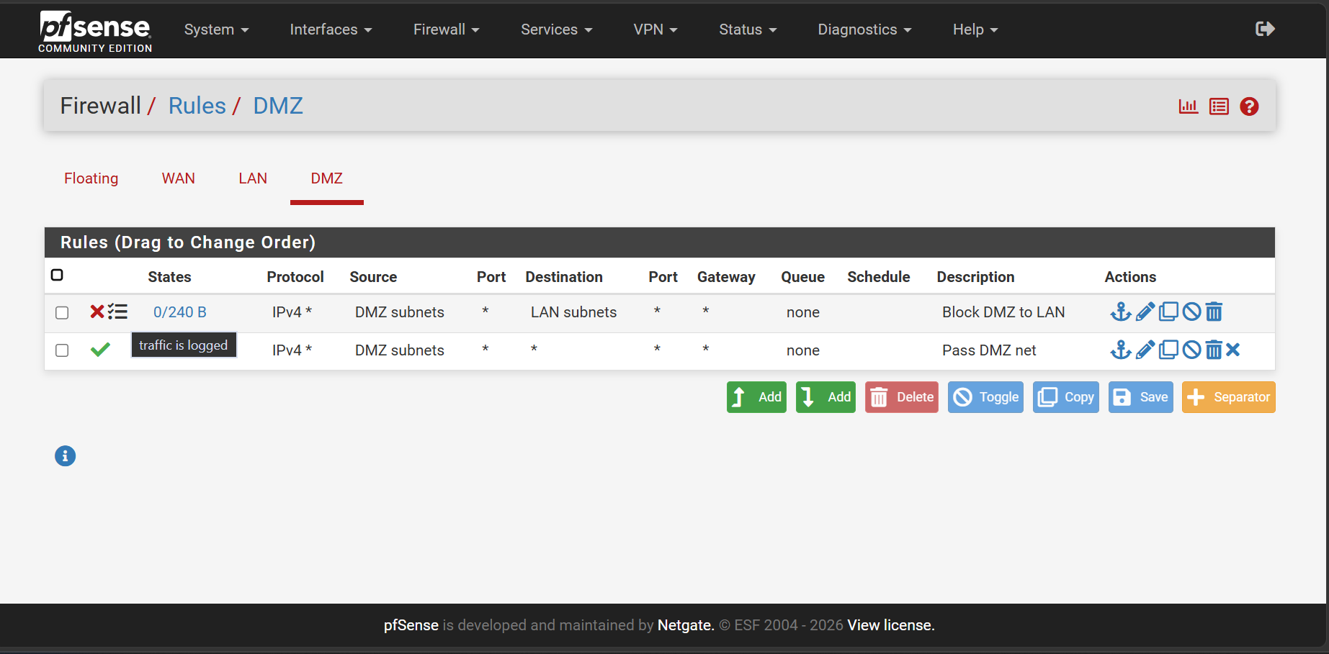
+ Log rule thể hiện đã chặn DMZ -> NAT:
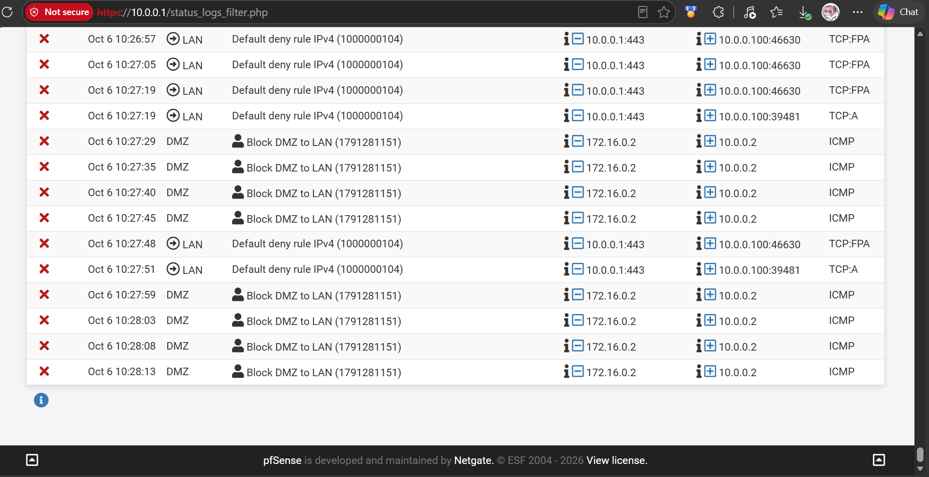

=> Sau khi bật logging trên rule Block và tạo lưu lượng bị chặn, Firewall Log ghi nhận các gói tin khớp rule này. Log cho phép xác định interface, nguồn, đích và loại lưu lượng bị chặn, hỗ trợ kiểm tra và xử lý sự cố firewall.

*Trả lời câu hỏi:
Câu 1. Phân biệt vai trò của NAT và firewall rule trong mô hình.
NAT có nhiệm vụ chuyển đổi địa chỉ/port giữa các mạng, ví dụ chuyển địa chỉ nguồn của LAN/DMZ khi đi ra WAN hoặc chuyển tiếp WAN:8080 vào DMZ-Web:80. Firewall rule quyết định lưu lượng nào được phép hoặc bị chặn. Có NAT không đồng nghĩa với lưu lượng được phép đi qua; vẫn cần firewall rule phù hợp.
Câu 2. Vì sao nên tách máy chủ Web/Mail/FTP vào DMZ thay vì đặt trong LAN?
DMZ tạo một vùng mạng tách biệt cho các dịch vụ cần được truy cập từ bên ngoài. Nếu máy chủ trong DMZ bị tấn công hoặc chiếm quyền, firewall vẫn có thể hạn chế lưu lượng từ DMZ vào LAN, giảm nguy cơ kẻ tấn công tiếp cận trực tiếp các máy nội bộ và Domain Controller.
Câu 3. Nếu rule Block nằm dưới một rule Pass tổng quát thì kết quả có thể như thế nào?
pfSense xử lý rule theo thứ tự từ trên xuống và dừng tại rule đầu tiên khớp lưu lượng. Vì vậy nếu một rule Pass tổng quát nằm phía trên, lưu lượng có thể đã được cho phép trước khi đến rule Block phía dưới, khiến rule Block không phát huy tác dụng.
Câu 4. Muốn chặn ping nhưng vẫn cho truy cập web, cần cấu hình các rule nào?
Tạo rule Block ICMP từ LAN net/LAN subnets đến Any ở phía trên. Bên dưới tạo các rule Pass cần thiết, tối thiểu Pass TCP/UDP port 53 cho DNS và Pass TCP port 80/443 cho HTTP/HTTPS. Sau khi Apply Changes cần Reset States trước khi kiểm thử lại.
Câu 5. Logging của firewall giúp ích gì trong xử lý sự cố?
Logging cho biết gói tin nào bị Pass hoặc Block, thời điểm xảy ra, interface, địa chỉ nguồn/đích, protocol và port liên quan. Nhờ đó có thể xác định rule nào đang tác động đến lưu lượng và phân biệt lỗi firewall với lỗi dịch vụ, routing hoặc hệ điều hành.
Câu 6. Nêu ít nhất ba biện pháp hardening cho pfSense trong mô hình này.
Có thể hardening pfSense bằng cách: (1) đổi mật khẩu quản trị mặc định sang mật khẩu mạnh; (2) chỉ cho phép quản trị WebGUI từ mạng LAN quản trị và không mở trực tiếp WebGUI ra WAN; (3) chỉ tạo các firewall rule tối thiểu cần thiết theo nguyên tắc least privilege; (4) bật logging cho các rule Block quan trọng và thường xuyên kiểm tra log; (5) cập nhật pfSense lên phiên bản còn được hỗ trợ khi triển khai thực tế và không dùng pfSense CE 2.7.2 cũ cho production/Internet-facing.

